ГУАП
КАФЕДРА № 43
ОТЧЕТ
ЗАЩИЩЕН С ОЦЕНКОЙ
ПРЕПОДАВАТЕЛЬ
доц., канд. техн. наук |  |  |  | А.В.Туманова
должность, уч. степень, звание |  | подпись, дата |  | инициалы, фамилия

ОТЧЕТ О ЛАБОРАТОРНОЙ РАБОТЕ №4

ВЫЧИСЛЕНИЕ КУСОЧНОЙ ФУНКЦИИ

по курсу: ОСНОВЫ ПРОГРАММИРОВАНИЯ
РАБОТУ ВЫПОЛНИЛ
СТУДЕНТ ГР. № | 4236 |  |  |  | Г. Супруненко
 |  |  | подпись, дата |  | инициалы, фамилия

Санкт-Петербург 2023

- Цель работы
Целью работы является изучение основных управляющих структур программирования и функций.
Задание на лабораторную работу
Вычислить и вывести на экран в виде таблицы значения функции F на интервале [x_{нач}; х_{кон}] с шагом dx. Вид функции F определяется индивидуальным вариантом. Коэффициенты a, b, c являются действительными числами. Значения a, b, c, x_{нач,} х_{кон}, dx вводятся с клавиатуры.
Примечание: тестовые данные должны охватывать все ветки функции.
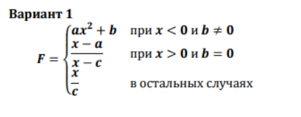
- Описание созданных функций
При рассмотрении заданной функции необходимо начать с области определения в каждом из трех вариантов:
- х < 0 и b ≠ 0
- х > 0 и b ≠ 0
- Нет ограничений на ввод данных
При вводе значений, не принадлежащих ООФ, программа выдаст сообщение о том, что введены некорректные значения.

3. Блок-схема
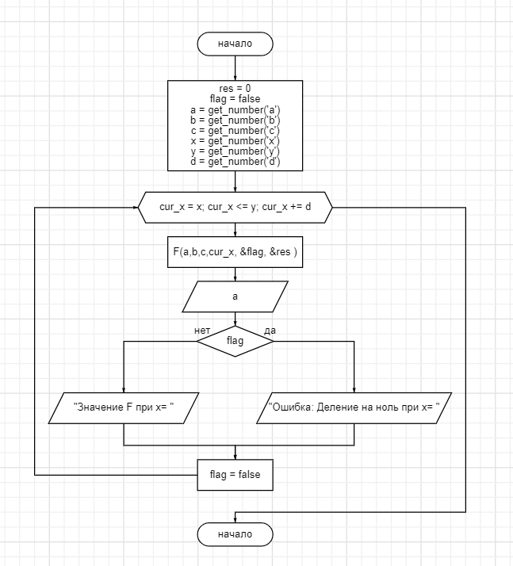
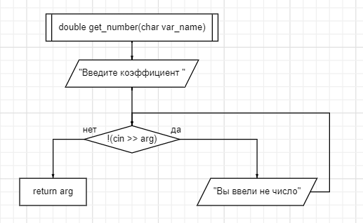
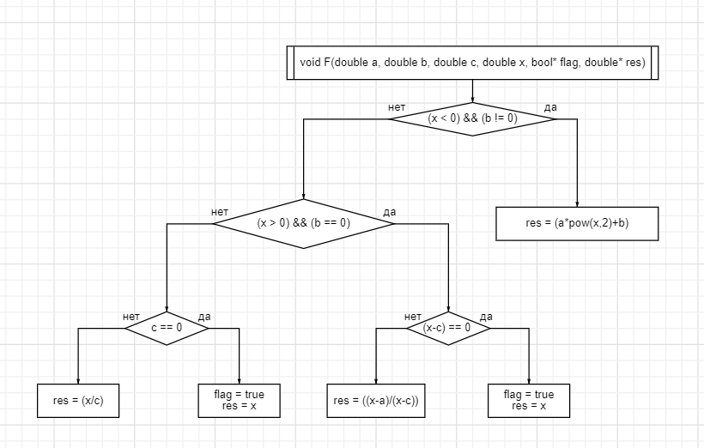
4. Листинг программы
#include <iostream>
#include <cmath>
#include <limits>

using namespace std;

void F(double a, double b, double c, double x, bool* flag, double* res); // объявляем функцию F с передачей по указателю

double get_number(char var_name);

int main() {
setlocale(LC_ALL, "Russian");
double a, b, c, x, y, d;
double res = 0;
bool flag = false;

a = get_number('a');
b = get_number('b');
c = get_number('c');
x = get_number('x');
y = get_number('y');
d = get_number('d');

for (double cur_x = x; cur_x <= y; cur_x += d) {
F(a, b, c, cur_x, &flag, &res);
cout << a;
if (flag)
cout << "Ошибка: Деление на ноль при x=" << cur_x << "!" << endl; // выводим значение текущего x при ошибке
else
cout << "Значение F при x=" << cur_x << " = " << res << endl;
flag = false;
}

return 0;
}

void F(double a, double b, double c, double x, bool* flag, double* res) { // передаем флаг по указателю, чтобы его можно было поменять внутри функции
if ((x < 0) && (b != 0))
*res = (a * pow(x, 2) + b);

else if ((x > 0) && (b == 0)) {

if ((x - c) == 0) {
*flag = true;
*res = x;
}

else
*res = ((x - a) / (x - c));
}

else {
if (c == 0) {
*flag = true;
*res = x;
}

else
*res = (x / c);
}
}

double get_number(char var_name) {
double arg;
cout << "Введите коэффицент " << var_name << ": ";

while (!(cin >> arg)) {
cin.clear();
cin.ignore(numeric_limits<streamsize>::max(), '\n');
cout << "Вы ввели не число!" << endl << "Введите " << var_name << ": ";
}
return arg;
}

5. Пример выполнения программы
Ниже показан пример выполнения программы:
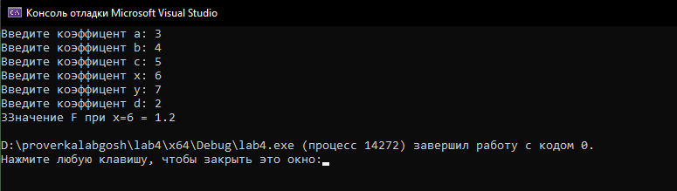
Ниже показан еще пример выполнения программы:
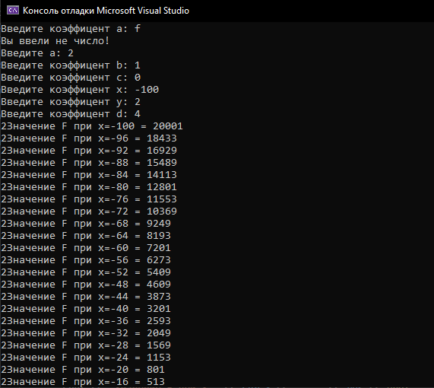
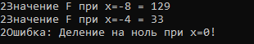

6. Анализ результатов и выводы
В ходе выполнения данной лабораторной работы были усвоены навыки работы с циклическими структурами и закреплены навыки работы с операторами сравнения. Перед написанием текста программы сначала была изучена предметная область поставленной задачи, определена ООФ для каждого из трех случаев, и только после этого была написана программа вычисления кусочно заданной функции.

